Введение в Mininet

Тагиев Байрам Алтай оглы

Содержание

# 1 Цель работы

Основной целью работы является развёртывание в системе виртуализации (например, в VirtualBox) mininet, знакомство с основными командами для работы с Mininet через командную строку и через графический интерфейс.

# 2 Выполнение работы

## 2.1 Настройка образа VirtualBox

1. Установить образ Mininet с офицального репозитория Github (https://github.com/mininet/mininet/releases).
2. Запустить систему виртуализации VirtualBox и импортировать образ машины (.OVF файл).
3. Добавить 2 сетевых интерфейса:

* NAT
* Host-only adapter и vboxnet0

1. После настройки машины, запустить виртуальную машину.

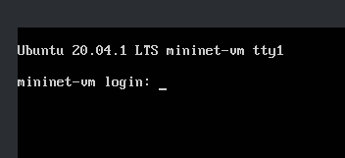

Figure 1: machine

## 2.2 Подключение к виртуальной машине

1. Дефолтные учетные данные для авторизации:

* login: mininet
* password: mininet

1. Для удаленного подключения будем использовать ssh:

ssh -Y mininet@192.168.x.y

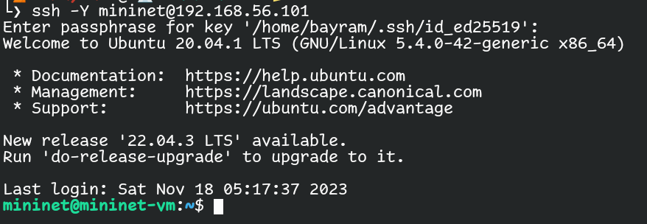

Figure 2: ssh

Параметр -Y отвечает за перенаправление сессии X11.

1. Для доступа по ключу также следует добавить ключ с хостового устройства на виртуальную машину при помощи ssh-copy-id.

ssh-copy-id mininet@192.168.x.y

## 2.3 Настройка доступа к Интернету

1. При помощи команды ifconfig можно узнать IP-адреса на интерфейсах:

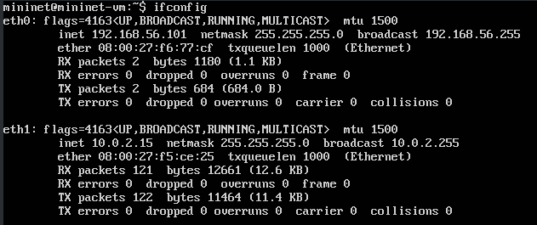

Figure 3: ifconfig

1. Для того, чтобы виртуальная машина mininet использовала 2 адаптера при запуске - надо добавить изменения в файл /etc/netplan/01-netcfg.yaml.

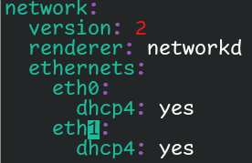

Figure 4: /etc/netplan/01-netcfg.yaml

## 2.4 Обновление версии Mininet

1. Все файлы связанные с mininet лежат в открытом репозитории на Github, откуда их можно скачать.

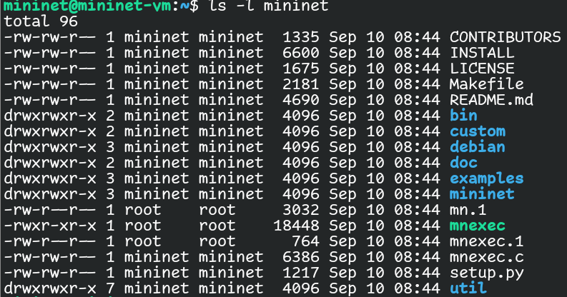

Figure 5: mininet

1. В моем случае, установлена версия 2.3.1.

Figure 6: version

Figure 6: version

## 2.5 Работа с Mininet с помощью командной строки

1. Для запуска минимальной топологии нужно просто запустить mininet при помощи команды mn.

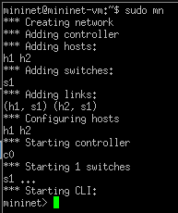

Figure 7: mn cli

1. Можно узнать нынешние узлы и связи можно при помощи следующих команд:

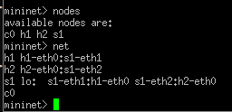

Figure 8: net & nodes

1. Можно запускать команды от имени определенной машины.

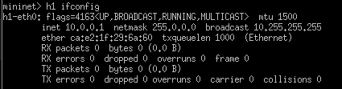

Figure 9: Запуск команд

1. Для проверки связи между узлами, проведем ping от h1 до h2

Figure 10: ping

Figure 10: ping

## 2.6 Построение и эмуляция сети в Mininet с использованием графического интерфейса

1. Также работать с mininet можно при помощи графического редактора.

sudo ~/mininet/mininet/examples/miniedit.py

1. Для проверки добавим два хоста и свитч, соединим их и пропишем IP-адреса на устройствах. Далее проведем ping от h1 до h2.

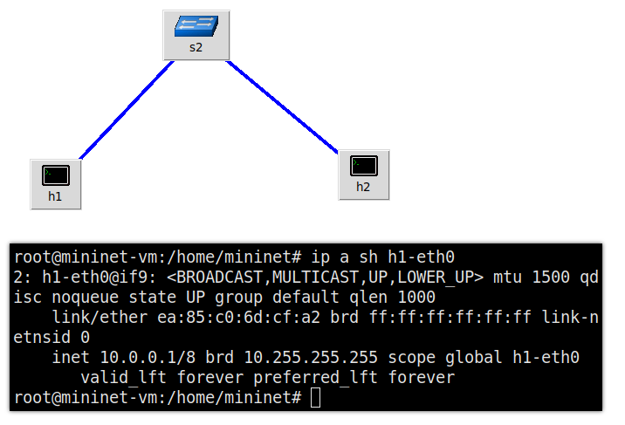

Figure 11: GUI ping

1. Также можно в автоматическом порядке выдавать адреса, изменив IP-base в топологии сети.

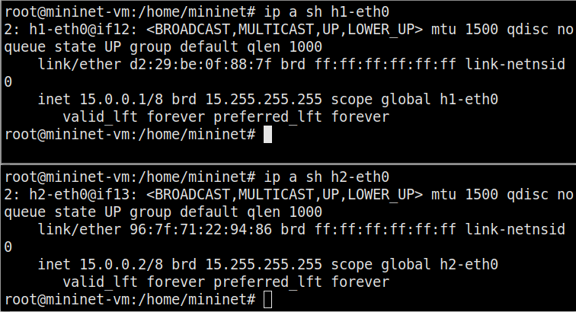

Figure 12: Auto IP

# 3 Выводы

По мере выполнения работы, я познакомился с mininet, развернул базовую топологию как в CLI режиме, так и в GUI редакторе.